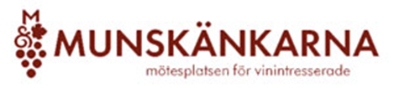

Munskänkarna i Sibbo r.f.

VERKSAMHETSPLAN FÖR ÅR 2026

- Möten och vinprovningar hålls en gång i månaden (Jan-Maj och Sep-Dec) förutom under sommarmånaderna.

- Ordinarie mötesplats Hedåsen i Gumbostrand/Västerskog

- Föredrag av egna och andra sakkunniga ordnas

- Möten eller evenemang i festligare form ordnas 2 gånger i året

- Föreningen ordnar extra evenemang vid sidan om ordinarie möten

- Utbildning ordnas i mån av intresse från medlemmarna

